**INDICAÇÃO Nº 2017/2021**

Excelentíssimo Senhor Presidente

**Ementa:** Realizar Operação “Tapa-Buraco” na Rua Maria Justo Ormenese, defronte residência 63 – Jd. Alto da Boa Vista.

**INDICAMOS** a Excelentíssima Prefeita Municipal de Valinhos, Senhora Lucimara Godoy Vilas Boas, obedecendo aos termos regimentais vigentes, dentro das formalidades legais e ouvido o esclarecido Plenário, que proceda a estudos e tome as legais e cabíveis providências, objetivando-se **a realizar Operação “Tapa-Buraco” na Rua Maria Justo Ormenese, defronte residência 63 – Jd. Alto da Boa Vista.**

Justifica-se a presente indicação, visto que na via acima mencionada existe um buraco de grandes proporções prejudicando desta forma o bom andamento do transito.

Anexo, fotos.

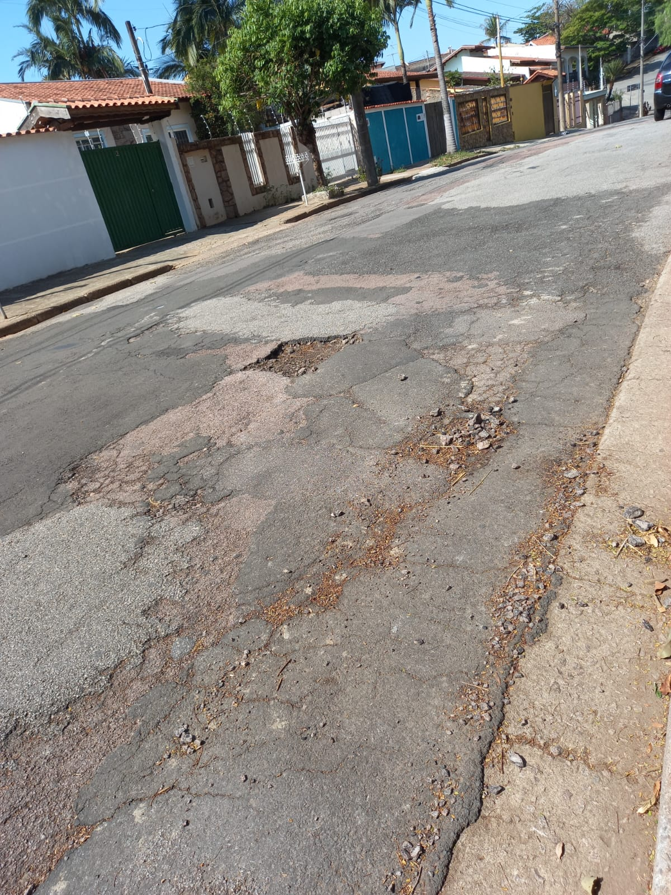

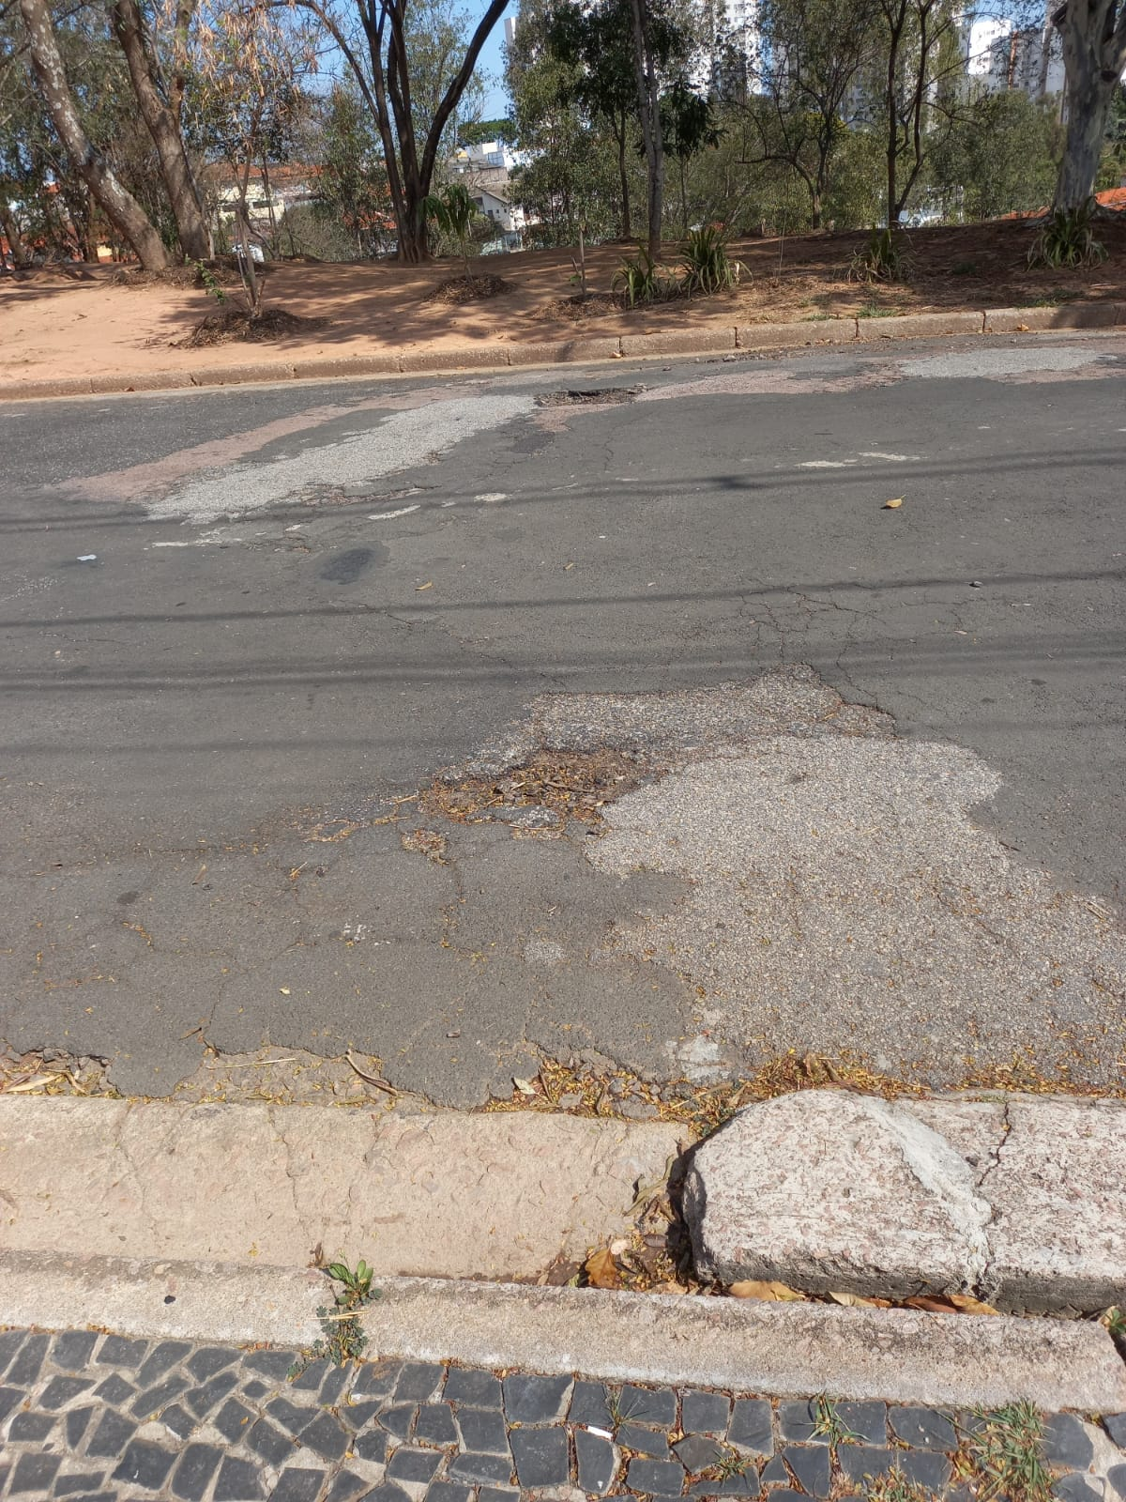

Diante do exposto, solicitamos a Senhora Prefeita Municipal, que estude com atenção esta nossa proposição e que na medida do possível procure atendê-la.

Valinhos, 08 de outubro de 2021.

______________________

**FÁBIO DAMASCENO**

Vereador